**Ejercicios ER + Transformaciones B**

1. **Transforma el siguiente diagrama.**

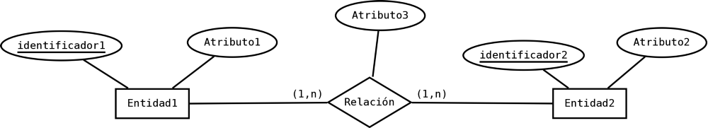

1. **Transforma el siguiente diagrama.**

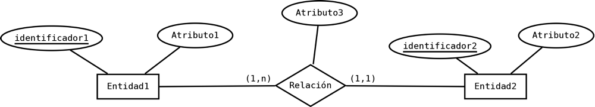

1. **Transforma el siguiente diagrama.**

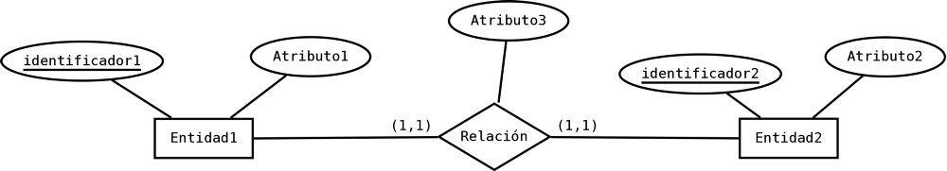

1. **Transforma el siguiente diagrama.**

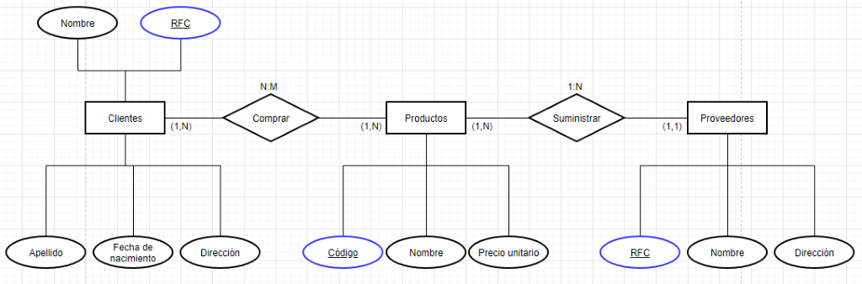

1. **A partir del siguiente supuesto realizar el modelo entidad-relación y pasarlo a modelo relacional.**

“A un concesionario de coches llegan clientes para comprar automóviles.

De cada coche interesa saber la matrícula, modelo, marca y color. Un cliente puede comprar varios coches en el concesionario. Cuando un cliente compra un coche, se le hace una ficha en el concesionario con la siguiente información: dni, nombre, apellidos, dirección y teléfono.

Los coches que el concesionario vende pueden ser nuevos o usados (de segunda mano).

De los coches nuevos interesa saber el número de unidades que hay en el concesionario.

De los coches viejos interesa el número de kilómetros que lleva recorridos.

El concesionario también dispone de un taller en el que los mecánicos reparan los coches

que llevan los clientes. Un mecánico repara varios coches a lo largo del día, y un coche

puede ser reparado por varios mecánicos. Los mecánicos tienen un dni, nombre,

apellidos, fecha de contratación y salario.

Se desea guardar también la fecha en la que se repara cada vehículo y el número de horas que se tardado en arreglar cada automóvil”.